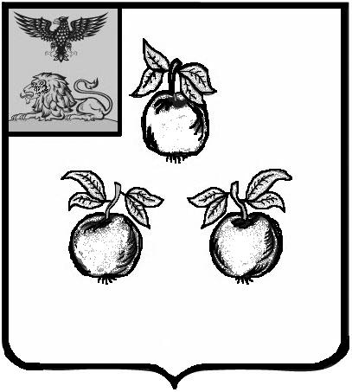

# БЕЛГОРОДСКАЯ ОБЛАСТЬ

#### АДМИНИСТРАЦИЯ МУНИЦИПАЛЬНОГО РАЙОНА

##### «КОРОЧАНСКИЙ РАЙОН»

### ПОСТАНОВЛЕНИЕ

**Короча**

###### 18 февраля 2025 г. № 138

|  |  |
| --- | --- |
| **О внесении изменений в постановление**  **администрации муниципального**  **района «Корочанский район»**  **от 25 декабря 2015 года № 683** |  |

В связи с кадровыми изменениями в администрации Корочанского   
района администрация муниципального района «Корочанский район»  
**п о с т а н о в л я е т:**

Внести следующие изменения в постановление администрации муниципального района «Корочанский район» от 25 декабря 2015 года № 683 «О создании Комиссии по подготовке проектов Правил землепользования  
и застройки муниципальных образований муниципального района «Корочанский район»:

- признать утратившим силу состав Комиссии по подготовке проектов Правил землепользования и застройки муниципальных образований муниципального района «Корочанский район», утвержденный в пункте 1 названного постановления;

- утвердить в пункте 1 названного постановления состав Комиссии   
по подготовке проектов Правил землепользования и застройки муниципальных образований муниципального района «Корочанский район» (прилагается).

|  |  |  |
| --- | --- | --- |
| **Глава администрации**  **Корочанского района** |  | **Н.В. Нестеров** |

**Утвержден**

**постановлением администрации**

**муниципального района**

**«Корочанский район»**

**от 18 февраля 2025 года**

**№ 138**

**Состав**

**Комиссии по подготовке проектов Правил землепользования   
и застройки муниципальных образований муниципального района «Корочанский район»**

|  |  |
| --- | --- |
| Агаркова  Валентина Александровна | - заместитель главы администрации района по строительству, транспорту, связи и ЖКХ, председатель комиссии |
| Шайдаров  Владимир Сергеевич | - начальник отдела архитектуры – районный архитектор, заместитель председателя комиссии |
| Атаманская  Жанна Николаевна | - главный специалист отдела архитектуры, секретарь комиссии |
| Члены комиссии: | |
| Бувалко  Ирина Владимировна | - заместитель главы администрации района – председатель комитета муниципальной собственности и земельных отношений |
| Свиридова  Наталья Алексеевна | - начальник отдела экономического развития, поддержки малого предпринимательства и защиты прав потребителей комитета экономического развития администрации района |
| Овчинникова  Наталья Александровна | - начальник юридического отдела администрации района |
| Омельченко  Татьяна Петровна | - начальник управления культуры и молодёжной политики администрации района |
| Дубинина  Елизавета Феоклитовна | - начальник отдела природопользования и охраны окружающей среды управления АПК и воспроизводства окружающей среды администрации района |

Главы администраций городского и сельских поселений (по согласованию)